认证审核报告审批页
项目编号 | 0871-2021-QEO
受审核方名称 | 重庆苏宁易购销售有限公司
注册地址 | 重庆市渝中区八一路177号雨田商务大厦
经营地址 | 重庆市渝中区八一路177号雨田商务大厦
审核类型 | Q：初审 E：初审 O：初审
认证范围 | Q:电器、办公设备、办公用品、日化用品、初级农产品（畜禽肉类、果蔬类、蛋类、干货）和许可范围内预包装食品的大客户销售  E:电器、办公设备、办公用品、日化用品、初级农产品（畜禽肉类、果蔬类、蛋类、干货）和许可范围内预包装食品的大客户销售所涉及场所的相关环境管理活动  O:电器、办公设备、办公用品、日化用品、初级农产品（畜禽肉类、果蔬类、蛋类、干货）和许可范围内预包装食品的大客户销售所涉及场所的相关职业健康安全管理活动
服务认证等级（适用时） | □十星级□九星级 □八星级 □七星级 □六星级  □五星级 □四星级 □三星级 □达标级
评审人员签字 | 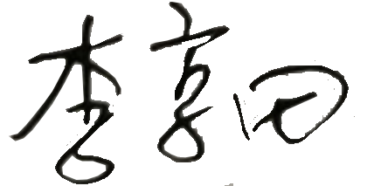
认证决定结论 | ■案卷符合要求，可以认证注册/保持  □案卷不符合要求，不可以认证注册/保持
认证决定人员签字 |  | 日期 | 2021-8-23
机构总经理审批意见 | ■认证流程符合要求，可以认证注册/保持  □认证流程不符合要求，不可以认证注册/保持
总经理签字 | 

